**Муниципальное бюджетное дошкольное образовательное учреждение**

**детский сад № 36**



**Конспект**

**Экскурсии в школу**

**в Центр образования цифрового и гуманитарного профилей**

**«Точка Роста»**

**для детей среднего дошкольного возраста**

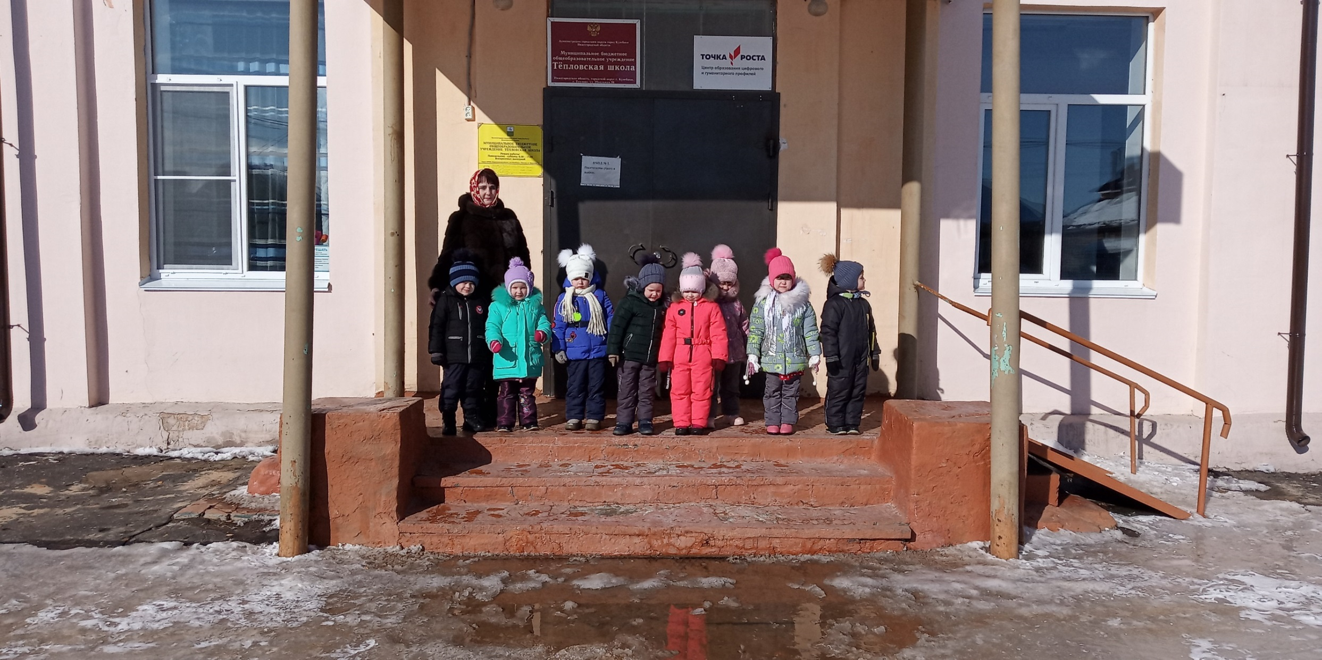

**Подготовила и провела: воспитатель Юдина И.И.**

**Программное содержание:**

Обобщение знаний детей о труде работников школы. Знакомство с работой кабинетов нацпроекта Цифровая образовательная среда.

**Задачи:**

Образовательные: Познакомить с помещением школы, ее работниками. Расширять представления о школе. Познакомить дошкольников с понятием «Робототехника», «Шахматы», «Оказание первой доврачебной помощи».

Развивающие: Повышение жизненной компетентности воспитанников. Развивать коммуникативную сторону речи. Развивать внимание, мышление, память, наблюдательность.

Воспитательные: Воспитывать у детей познавательный интерес к окружающему миру. Прививать навыки самостоятельности. Воспитывать уважение к труду учителя. Закрепить навыки культурного поведения на улице, в школе. Воспитывать умение проявлять инициативу и любознательность с целью получения знаний о школе.

Предварительная работа: беседа, просмотр слайдов о школе, чтение художественной литературы.

**Ход экскурсии:**

- Здравствуйте, ребята! Сегодня у нас необычный день, мы с вами пойдем на экскурсию в школу. Зачем ходят в школу? Чему учат в школе? (ответы детей)

- Посмотрите на здание школы, сколько этажей? (ответы детей)

- Да, оно двухэтажное, светлое.

- А как называется территория вокруг школы? (ответы детей)

- Это школьный двор. А кто убирает школьный двор? (ответы детей)

- Дворник!

- Молодцы! А кто ему помогает? (ответы детей)

Встреча в вестибюле школы.

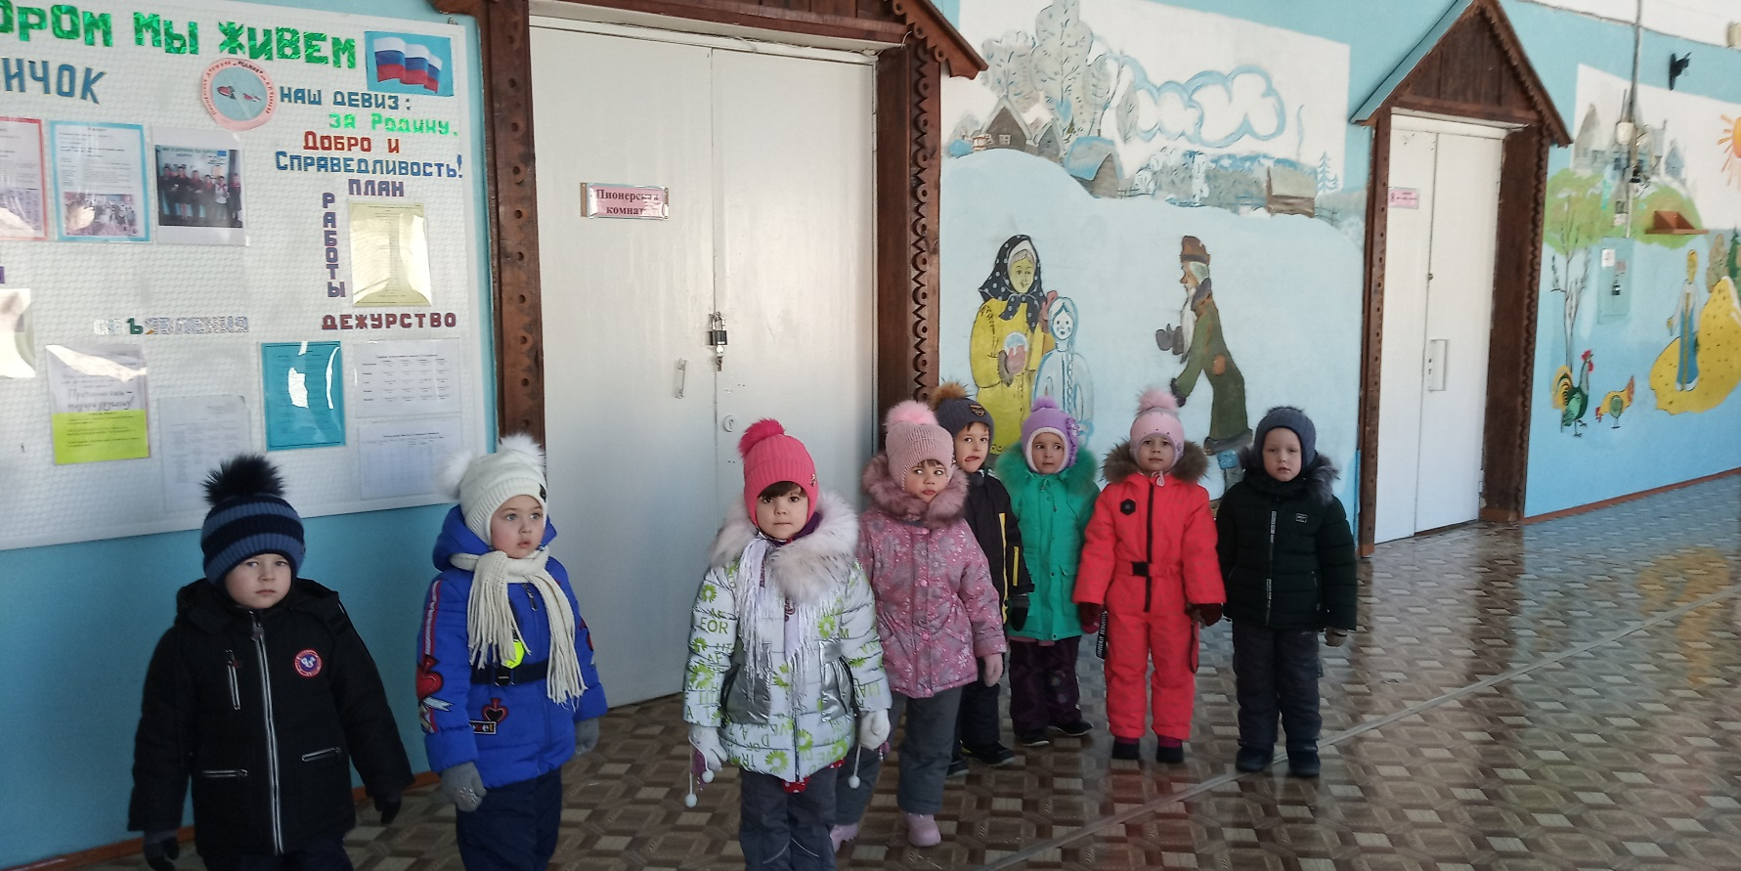

**Увлекательную экскурсию по школе и центру «Точка Роста» организовала педагог дополнительного образования, ведущая кружка «Юный мультипликатор» мама Светлаковой Маши- Светлакова Марина Васильевна.**

Дошкольники побывали в центре дополнительного образования «Точка роста», который функционирует на базе нашей школы.

Перед детьми открылся новый мир удивительной школьной жизни с ее длинными большими коридорами, светлыми уютными кабинетами, приветливыми учителями. Дошкольники в рамках экскурсии стали непосредственными участниками работы кружка «Робототехника».

Детям показали, как работать с интерактивной доской, и ребята с удовольствием отгадывали загадки, наблюдая правильные ответы (не скрывая эмоций радовались за каждый правильный ответ).

Самым интересным было для ребят не только знакомство, но взлет и посадка квадрокоптера.

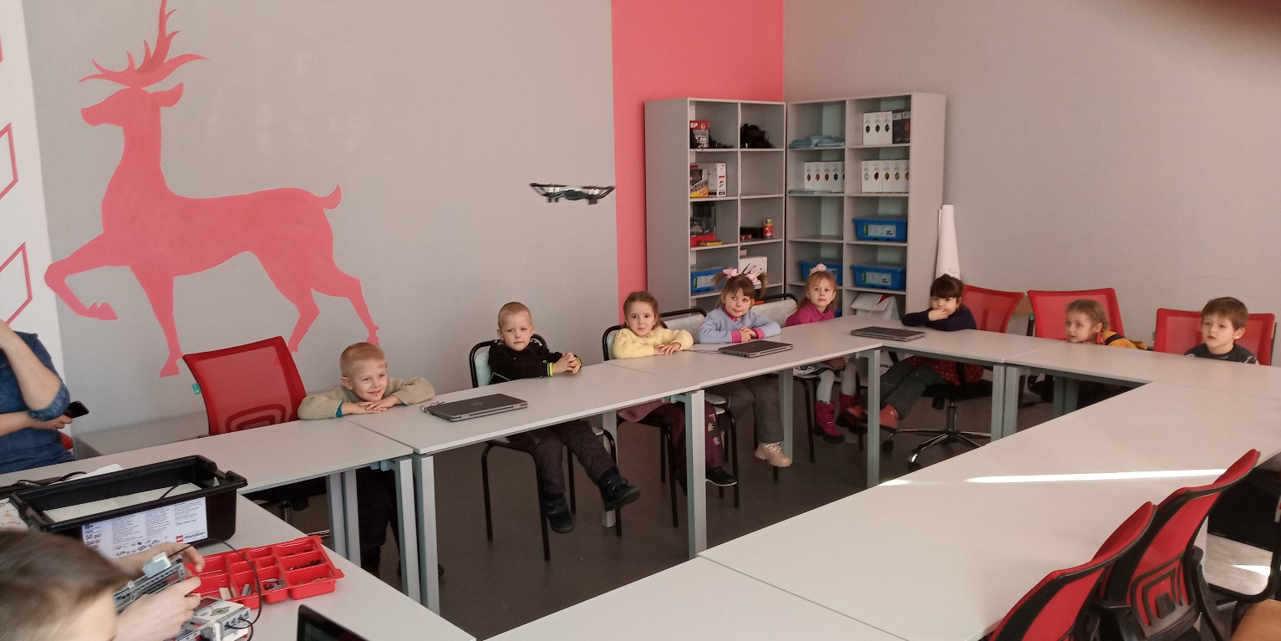

То, что дети увидели, вызвало у них неописуемый восторг. Так же они увидели, как дети из кружка «Робототехника» собирают робота, который потом начинает двигаться.

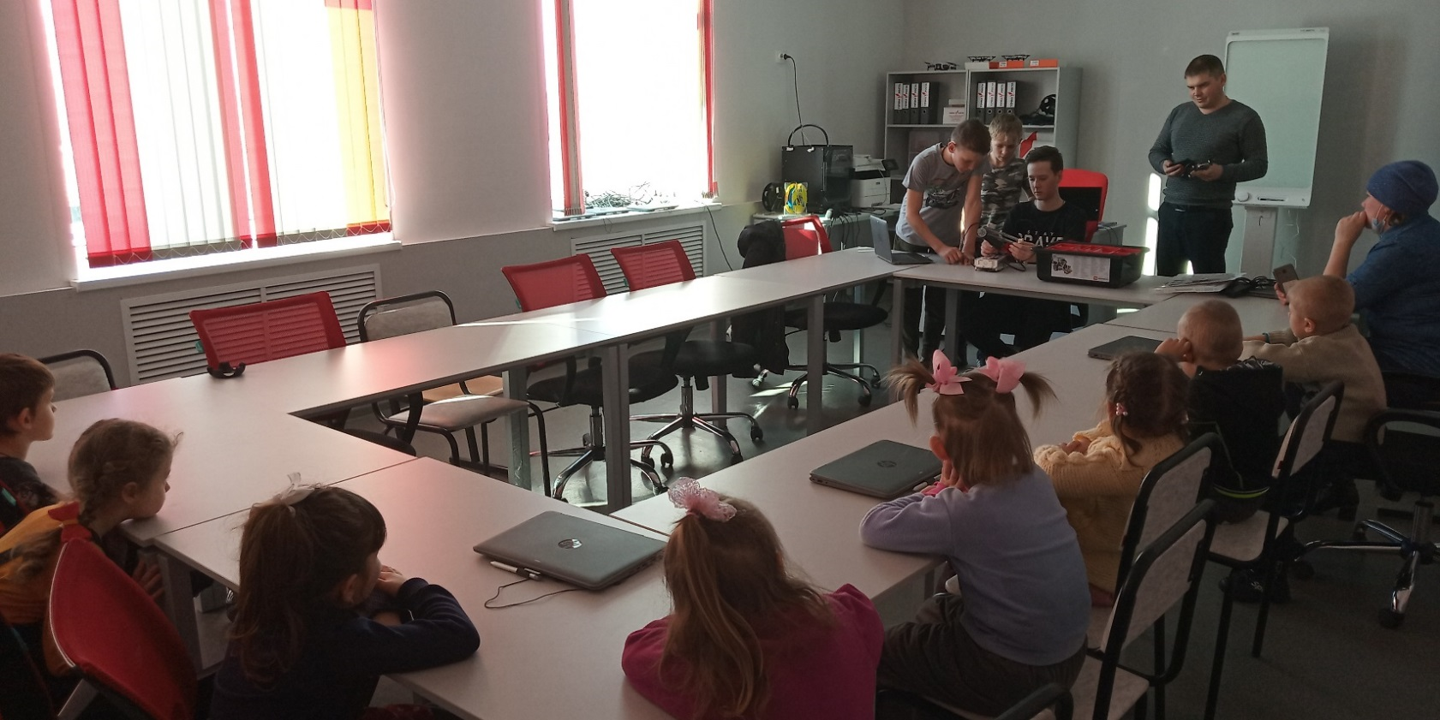

Остались в восторге малыши, примерив шлем и побывав в виртуальной реальности. Все это радушно рассказал и показал педагог центра Байрак Артём Михайлович.

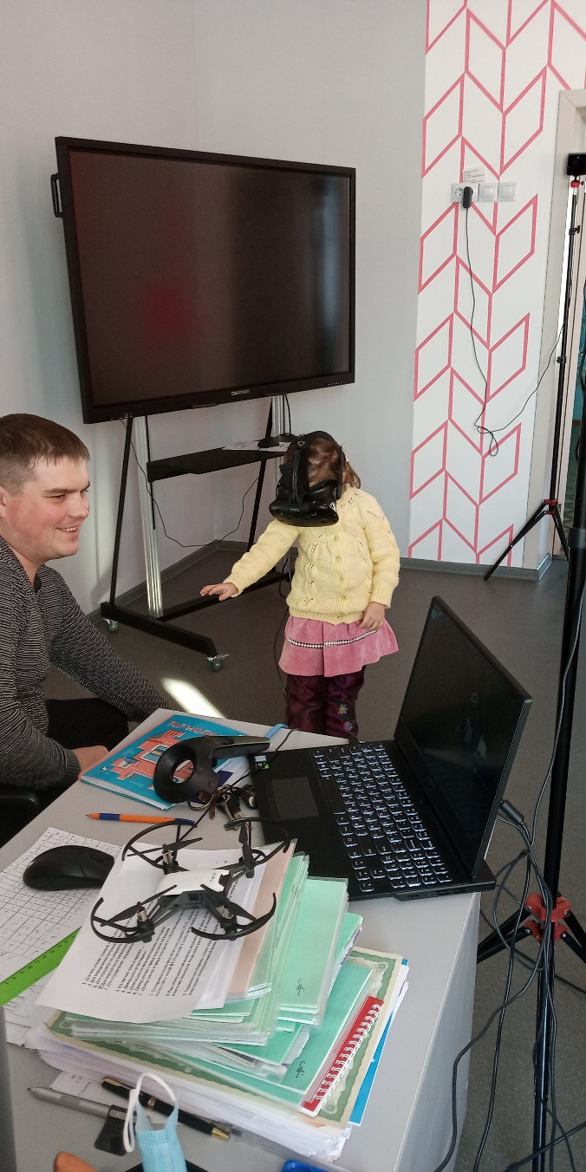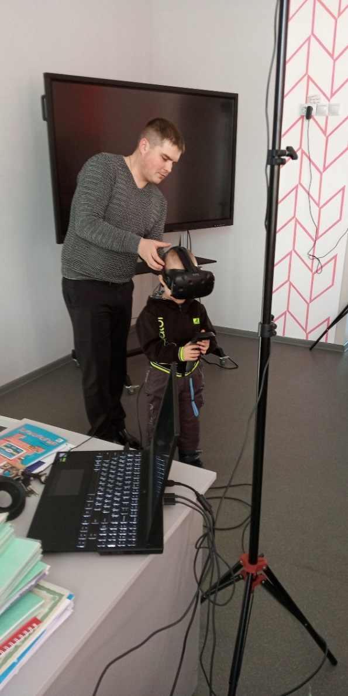

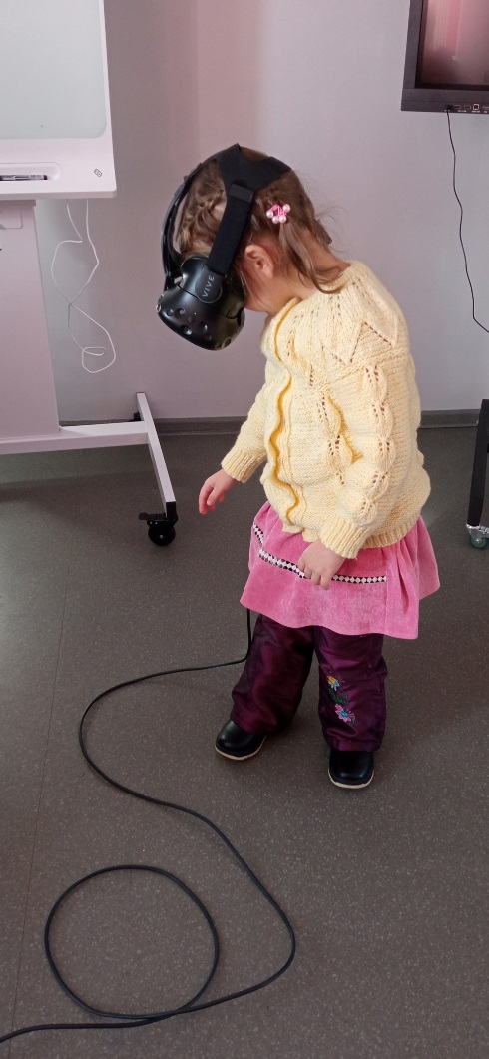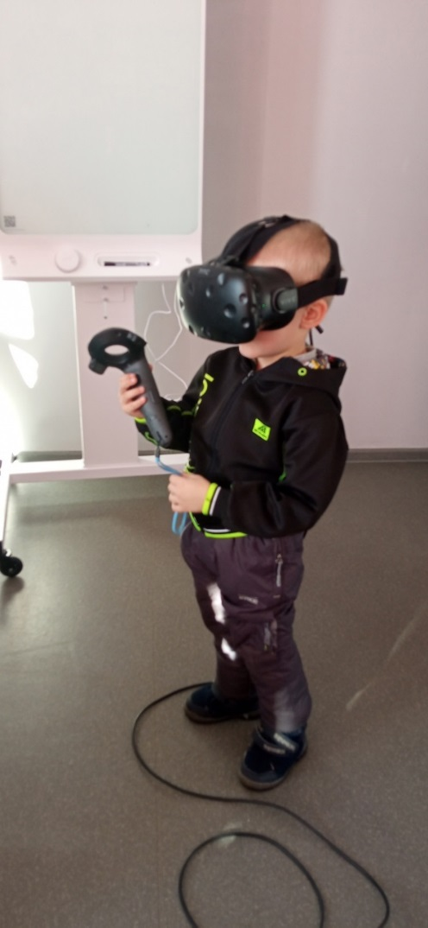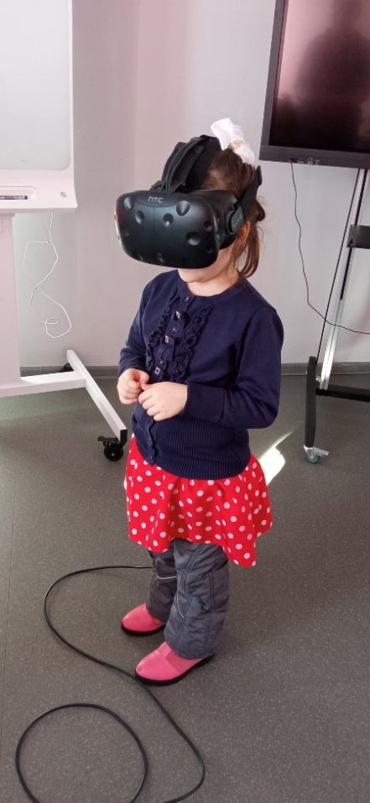

Ребятам рассказали и показали, как правильно себя вести в экстренных ситуациях. А также показали, как оказывать первую помощь пострадавшему.

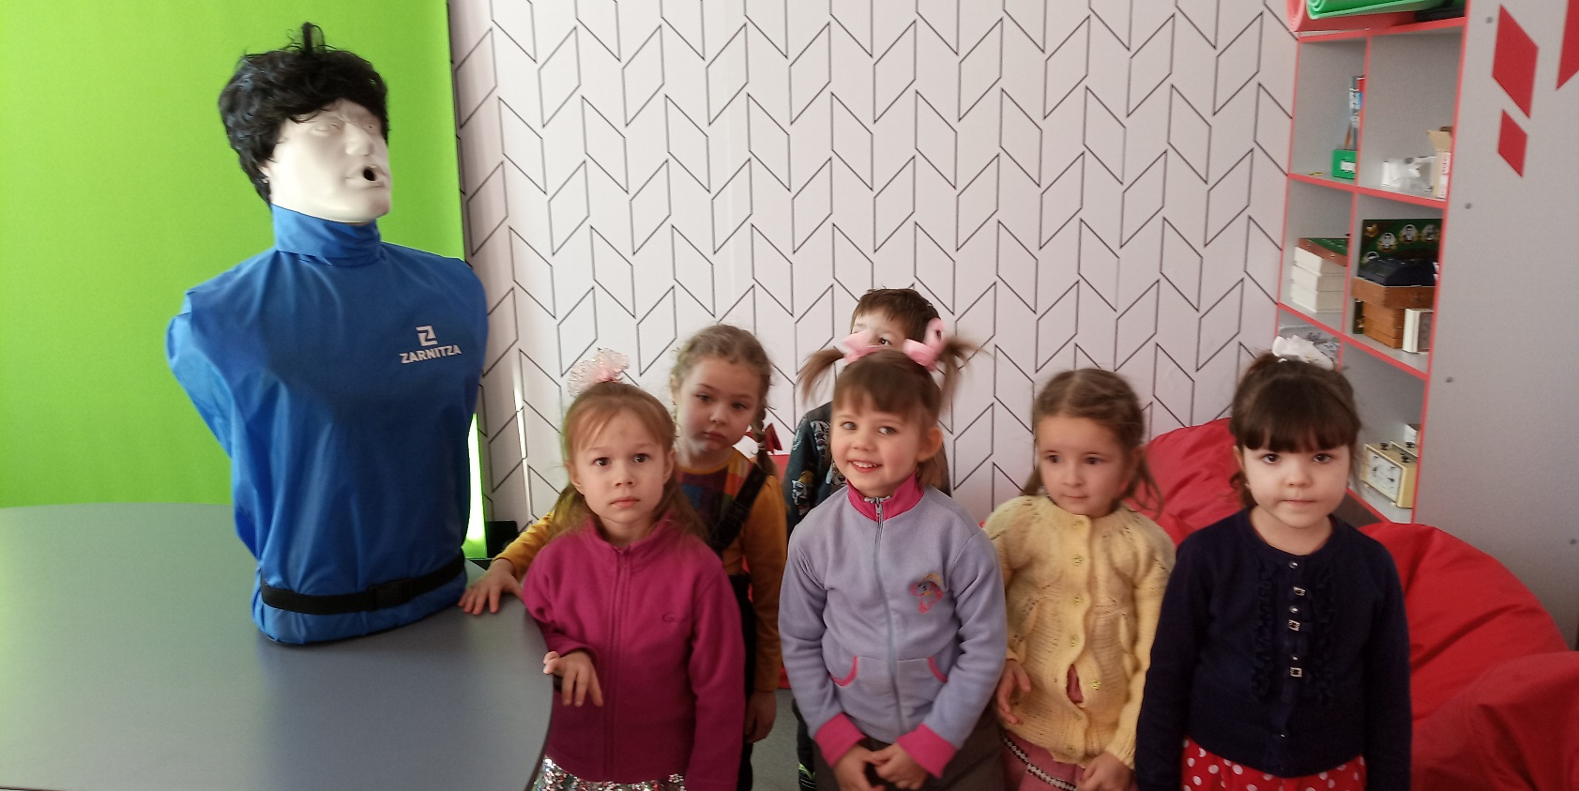

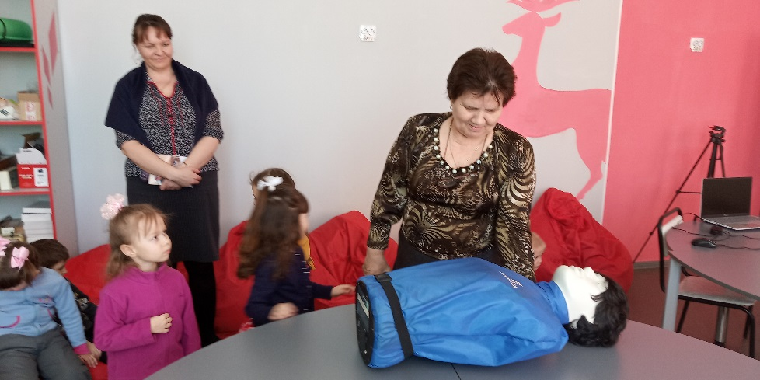 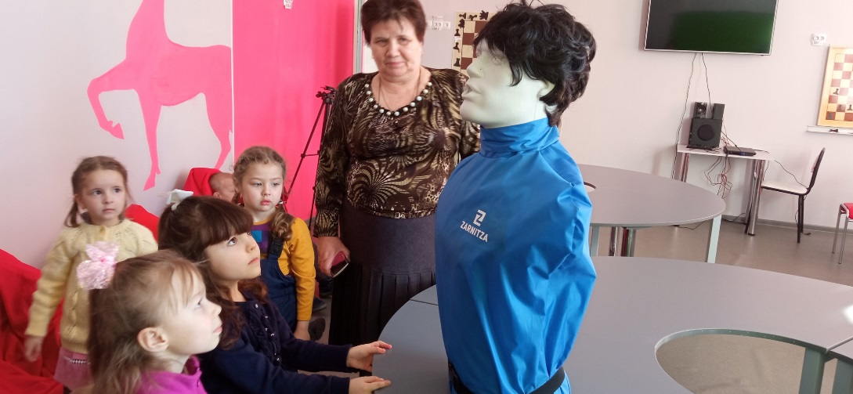

Дети внимательно слушали учителя, познакомились с техникой безопасности, узнали историю создания фирмы «LEGO». Изучили новые возможности этих конструкторов.

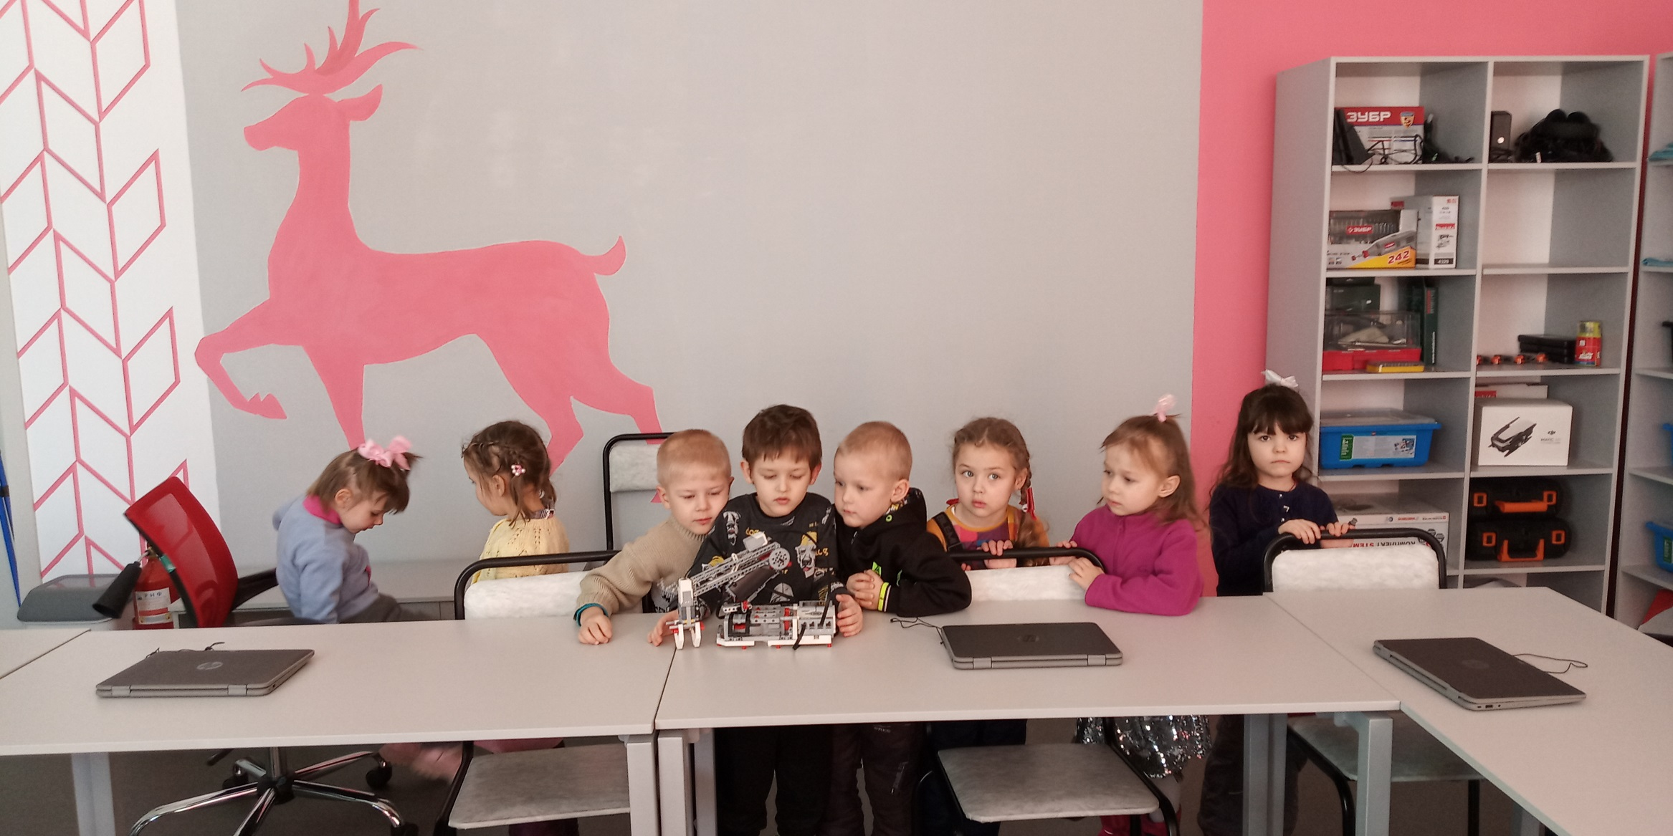

Детям было интересно и многие попробовали игру в шахматы.

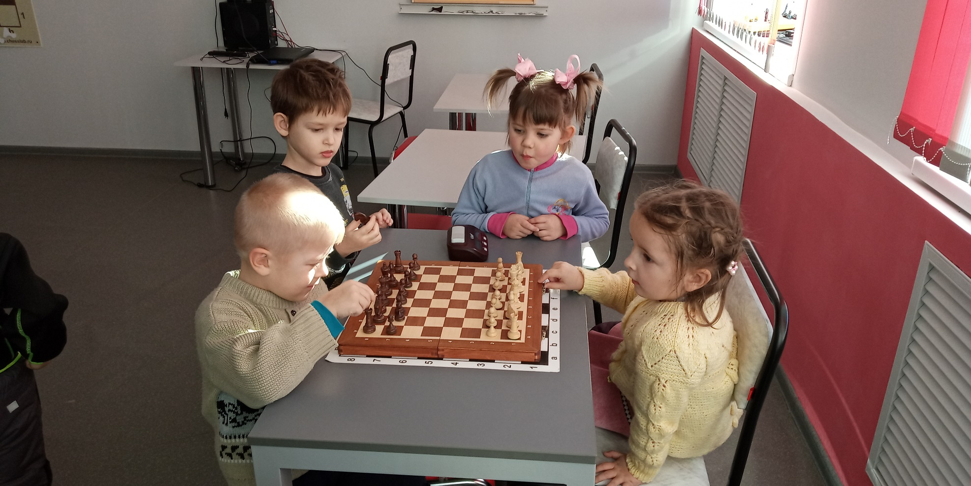

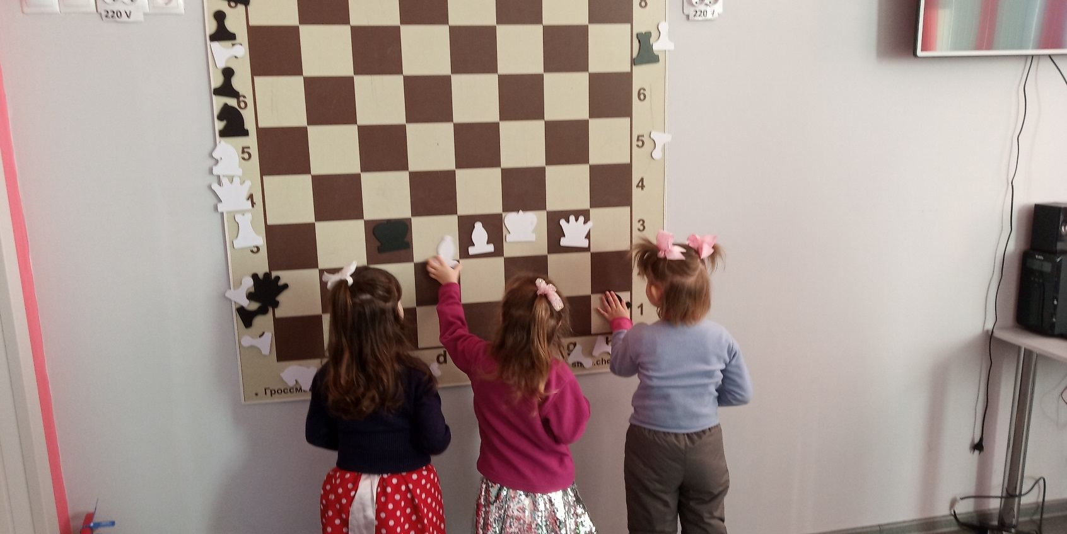

Отдохнули дети, посидев на мягких креслах.

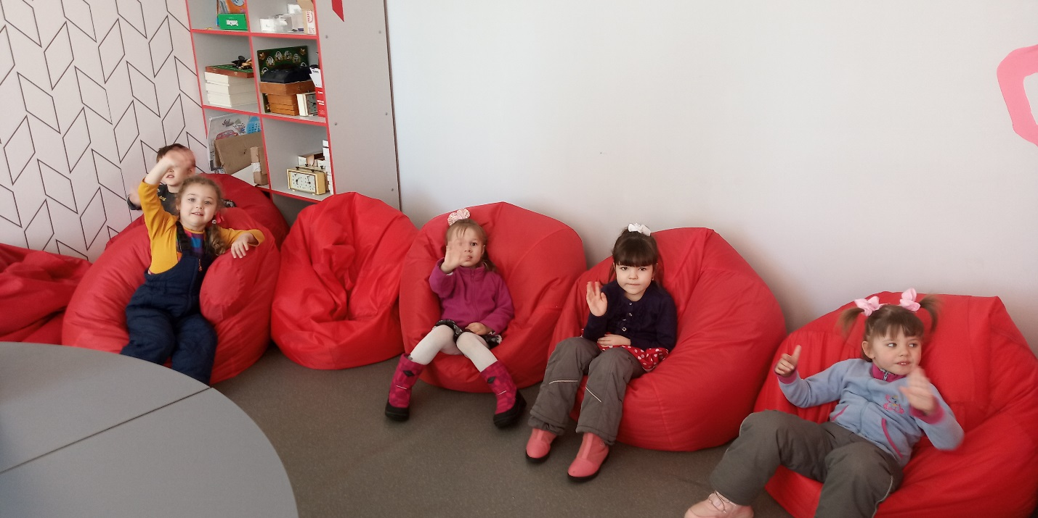

В конце экскурсии воспитанники детского сада получили в подарок раскраски, которые изготовили ребята, посещающие кружок «Юный мультипликатор».

**Марина Васильевна:** В нашей школе созданы условия, комфортные для учеников, их родителей и учителей. В школе работают люди разных профессий: учителя, библиотекарь, повара, уборщицы; в школе много различных помещений: классы, библиотека, столовая, спортивный зал, мастерские и т.д.

**Рефлексия.**

Вы сегодня узнали много нового и интересного про нашу школу.

- Наша экскурсия подошла к концу. Была ли она вам интересна?

- Что из увиденного сегодня вам больше всего запомнилось?

- Что вас удивило?

- Какие у вас есть вопросы?

